试 验 报 告

试验名称：常温下寿命

主检： | 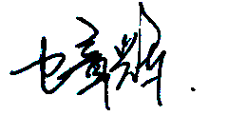 | 日期： | 2021年2月23日
审核： |  | 日期： | 年月日
批准： |  | 日期： | 年月日

北京光华荣昌汽车部件有限公司实验室
声 明

⑴ 报告无检测机构“实验室”章无效。
⑵ 报告无主检、审核、批准人签字无效。
⑶ 报告涂改无效
⑷ 复制报告未重新加盖“实验室”章无效。
⑸ 对检测报告若有异议，请收到报告后15个工作日内通知主检人。
⑹ 送样检测仅对样品负责。
⑺ 电子版报告无安全密码无效。

试验单位：北京光华荣昌汽车部件有限公司实验室
地 址：北京市昌平区流村镇工业园区
电 话： (010) 60793358-5711 邮 编：102200

样品名称 | H6气囊总成 | 车 型 | H6
样品件号 | STH0010230 | 样品数量 | 4件
委托单位 | 新技术中心 | 生产单位 | /
送 样 者 | 高杨 | 送样日期 | 2021年1月4日
试验地点 | 北京光华荣昌汽车部件有限公司实验室 | 试验日期 | 2021年1月4日
试验项目 | 常温下寿命
试验标准 | 试验申请单
试验目的 | PV
试验结果 | 不评价
备 注

一、试验条件
试验时间： | 2021年1月5日—2020年12月29日
试验地点： | 北京光华荣昌汽车部件有限公司实验室
试验人员： | 乜章辉
环境温/湿度： | 温度：23℃；湿度：52 %
二、试验仪器设备
序号 | 设备名称 | 设备编号 | 规格型号 | 生产厂家 | 量程精度 | 有效期
1 | 机械式弹簧疲劳试验机（带环境） | Q-011 | TPJ-15 | 济南试验仪器设备厂 | 5‰ | 2021年4月8日
三、试验方法及评价标准
1、试验方法
- 进行寿命试验前，将气囊在翻边状态下，充入0.7±0.02MPa压力后，测量气囊最大外径，并做相应记录。
- 调节气囊高度115mm，气压0.7±0.01MPa，气囊气压0.7±0.02MPa，以±25mm的振幅、2.5Hz的频率进行往返振动，在常温环境下进行100万次，每隔10万次测量一下气囊最大外径，并观察囊皮表皮是否起泡、龟裂、开胶或者帘布线外漏。
3. 常温、高温完成后，0.7MPa.115mm、0.2Hz，振动150次，停止10分钟，共进行1500次。
（注：耐久实验时气囊需一直连接压力表实时监测气囊内的压力，停机检查时若压力低于0.7MPa应将压力补充道0.7MPa；若非囊皮破损出现的漏气，且漏气不严重，试验可照常进行）

2、评价标准:
1）每次测量最大外径＜125mm； 2）囊皮无起包、龟裂或帘布线外漏。
四、标准偏离
1、标准偏离
无
五、试验结果
1、试验结果
试验状态 | 样件编号 | 试验前  直径（mm） | 上下盖之间的距离（mm） | 试验后  直径 | 状态描述
气囊高度115mm±25mm的振幅 | 001-001 | 120.96 | 135.00 | 120.21 | 319020次时气囊严重漏气；
气囊高度115mm±25mm的振幅 | 001-002 | 120.83 | 135.00 | 120.21 | 更换新气囊后374024次时囊皮龟裂；继续试验1009745次时严重漏气，但是充满气后自然放置状态不漏气；
气囊高度115mm±25mm的振幅 | 001-003 | 120.48 | 135.00 | 120.35 | 更换宝隆样件，1067491次气囊龟裂，不漏气；
气囊高度115mm±25mm的振幅 | 001-004 | 120.69 | 135.00 | 120.64 | 更换鸿业样件，490078万次龟裂起皮，100万次后不漏气

2、结果照片
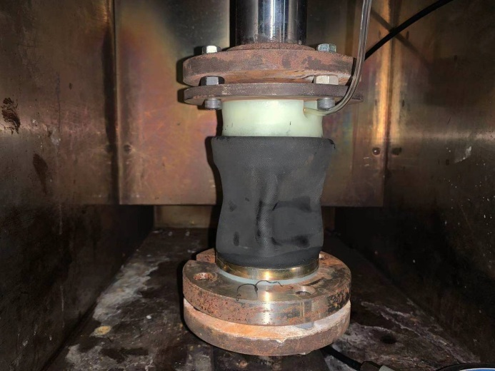
3、试验结论
不评价
备注: 合格: 达到要求; 不合格: 未达到要求; 不评价:未提供评价标准:
六、试验照片
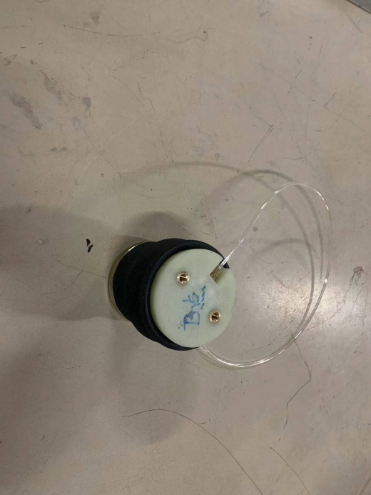
来样照片
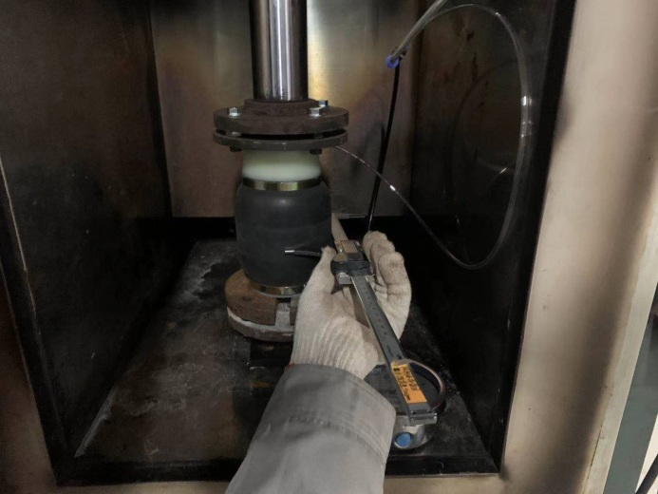
试验中
试验前 | 试验后
附录：样品情况表
项 目 | 样品情况
车辆名称、型号、商标 | H6
车辆类型 | /
车辆生产厂 | /
样品名称 | 气囊总成
规格型号 | SHT0010230
结构 | /
材料名称 | /
正面颜色 | /
厚度 | /

**报告结束**

